**Задание: Проведи линии по точкам. Что получилось?**

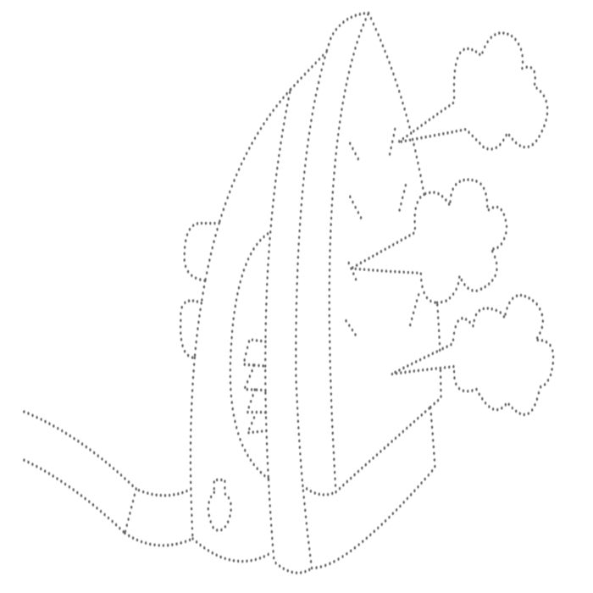

**Задание: Проведи линии по точкам. Что получилось?**

